**LAPORAN PRAKTIKUM**

**SISTEM MULTIMEDIA**

**MODUL 6**

**ANIMASI**

**DISUSUN OLEH :**

**ADRIAN MUSA ALFAUZAN 2250081020**

**PROGRAM STUDI INFORMATIKA**

**FAKULTAS SAINS DAN INFORMATIKA**

**UNIVERSITAS JENDERAL ACHMAD YANI**

**TAHUN 2024**

**DAFTAR ISI**

BAB I. HASIL PRAKTIKUM 3

I.1 Membuat Motion Tween 3

I.1.A. Langkah Kerja/Source Code 3

I.1.B. Screenshot 3

I.1.C. Analisis 7

I.2 Membuat Animasi Putar 8

I.2.A. Langkah Kerja/Source Code 8

I.2.B. Screenshot 8

I.2.C. Analisis 10

I.3 Membuat Animasi Skala 11

I.3.A. Langkah Kerja/Source Code 11

I.3.B. Screenshot 11

I.3.C. Analisis 12

I.4 Membuat Animasi Transparan (alpha) 13

I.4.A. Langkah Kerja/Source Code 13

I.4.B. Screenshot 13

I.4.C. Analisis 16

I.5 Membuat Animasi Masking 17

I.5.A. Langkah Kerja/Source Code 17

I.5.B. Screenshot 17

I.5.C. Analisis 20

I.6 Membuat Animasi Frame 21

I.6.A. Langkah Kerja/Source Code 21

I.6.B. Screenshot 21

I.6.C. Analisis 21

BAB II. TUGAS PRAKTIKUM 22

II.1 Membuat Animasi No Smoking 22

II.1.A. Langkah Kerja/Source Code 22

II.1.B. Screenshot 22

II.1.C. Analisis 23

II.2 Promosi Jurusan Informatika Unjani 23

II.2.A. Screenshot 23

BAB III. KESIMPULAN 28

# HASIL PRAKTIKUM

## Membuat Motion Tween

### Langkah Kerja/Source Code

1. Buka sebuah halaman baru
2. Pada layer 1, buat sebuah objek lingkaran, lalu konversi menjadi Symbol Movie clip.

Perhatikan frame, saat Anda membuat objek lingkaran. Frame akan otomatis berisi titik hitam yang menandakan keyframe sudah terisi dengan objek lingkaran

1. Masih bekerja pada layer 1, selanjutnya Anda akan menggerakkan objek lingkaran dari frame 1 ke frame 30.
2. Klik kanan pada frame 30, pilih insert keyframe.
3. Pilih frame 30, geser objek lingkaran ke posisi yang diinginkan
4. Selanjutnya diantara frame 1 sampai 30, klik frame diantaranya, klik kanan, klik create classic tween.
5. Untuk pengaturan lebih lanjut, perhatikan properties inspector
6. Coba semua mode ease, simpulkan oleh Anda
7. Tekan Ctrl + Enter untuk melihat hasilnya

### Screenshot

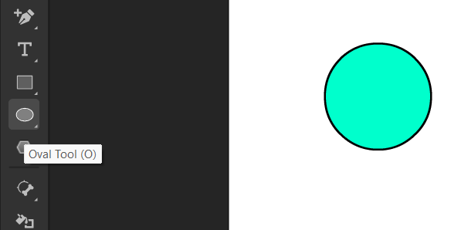

1. Membuat objek lingkaran

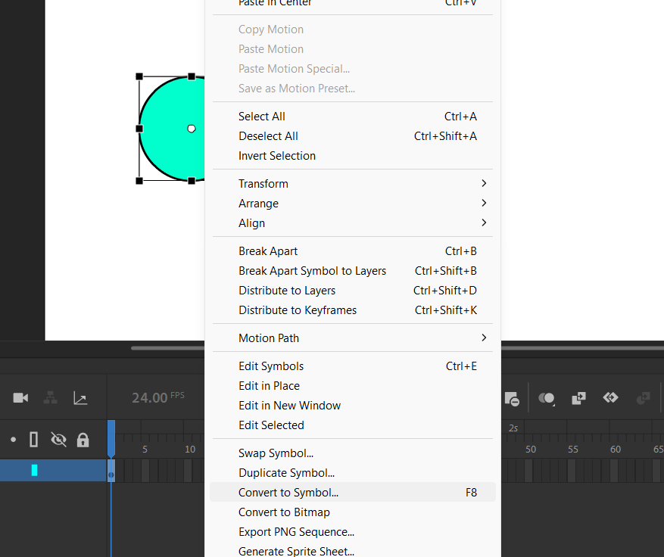



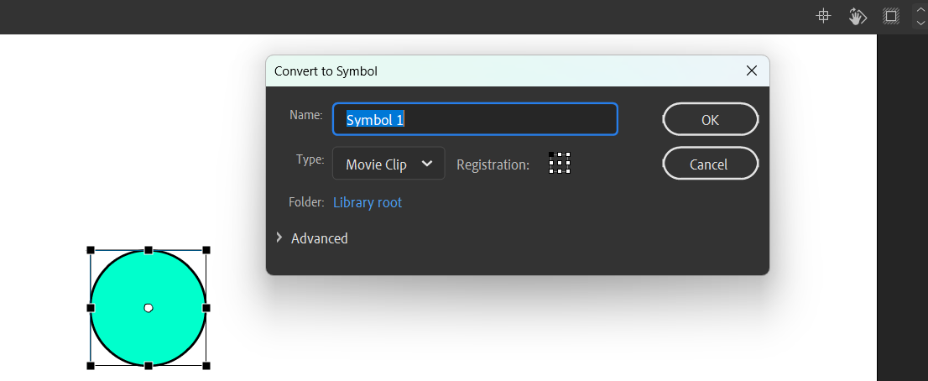

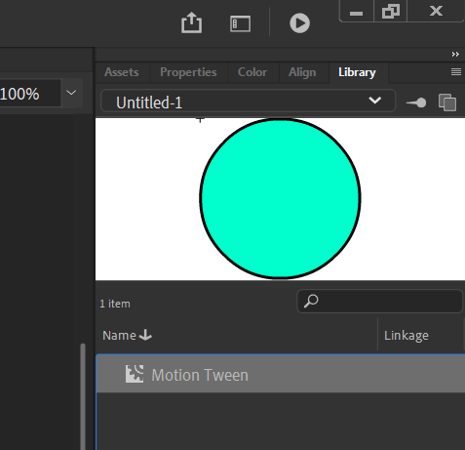

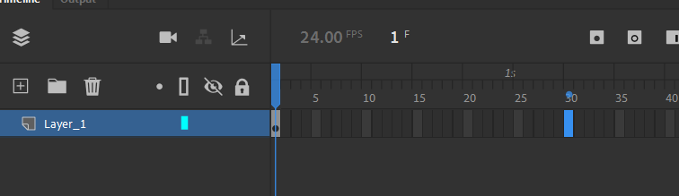

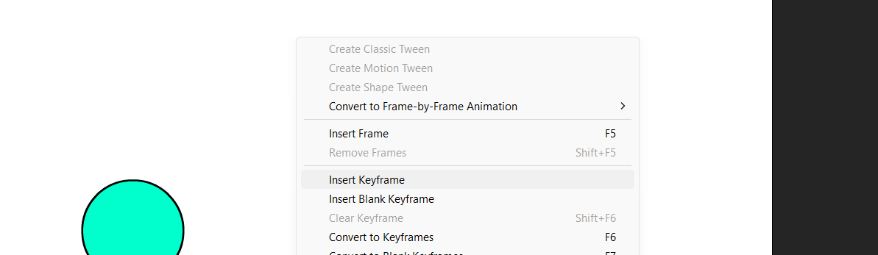

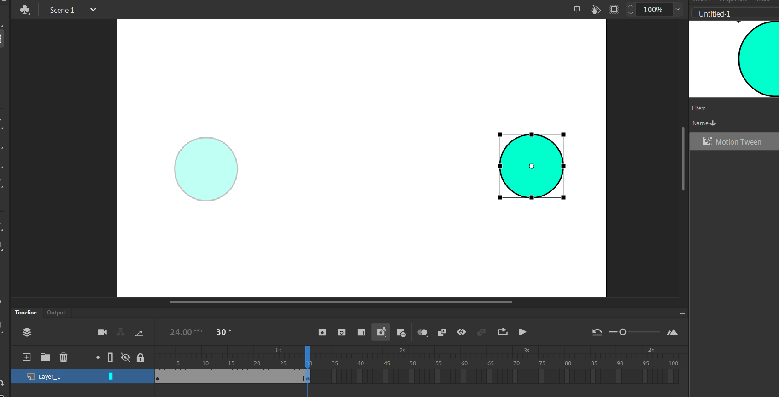

1. Memasukkan Insert Keyframe

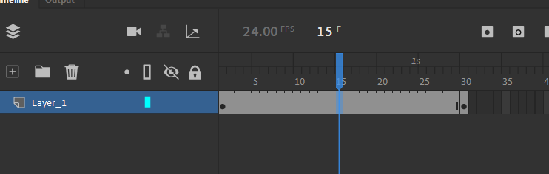

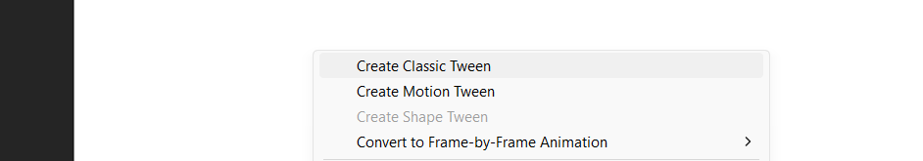

1. Pilih frame 15 dan create classic Tween

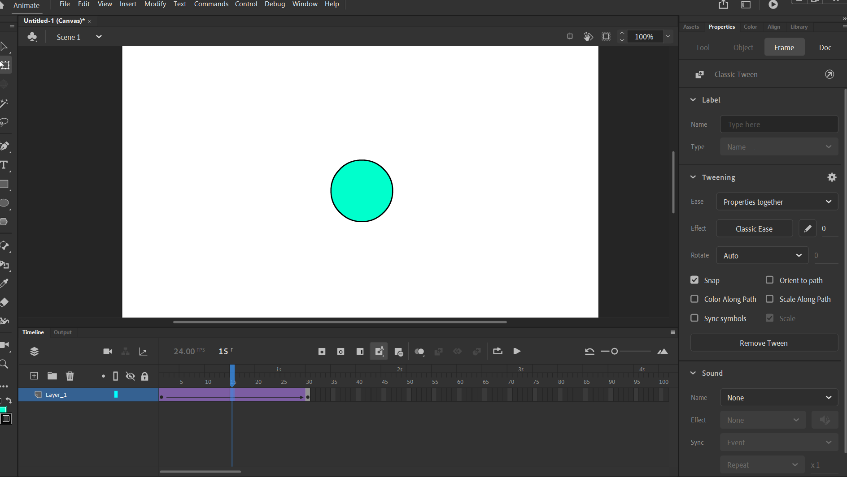

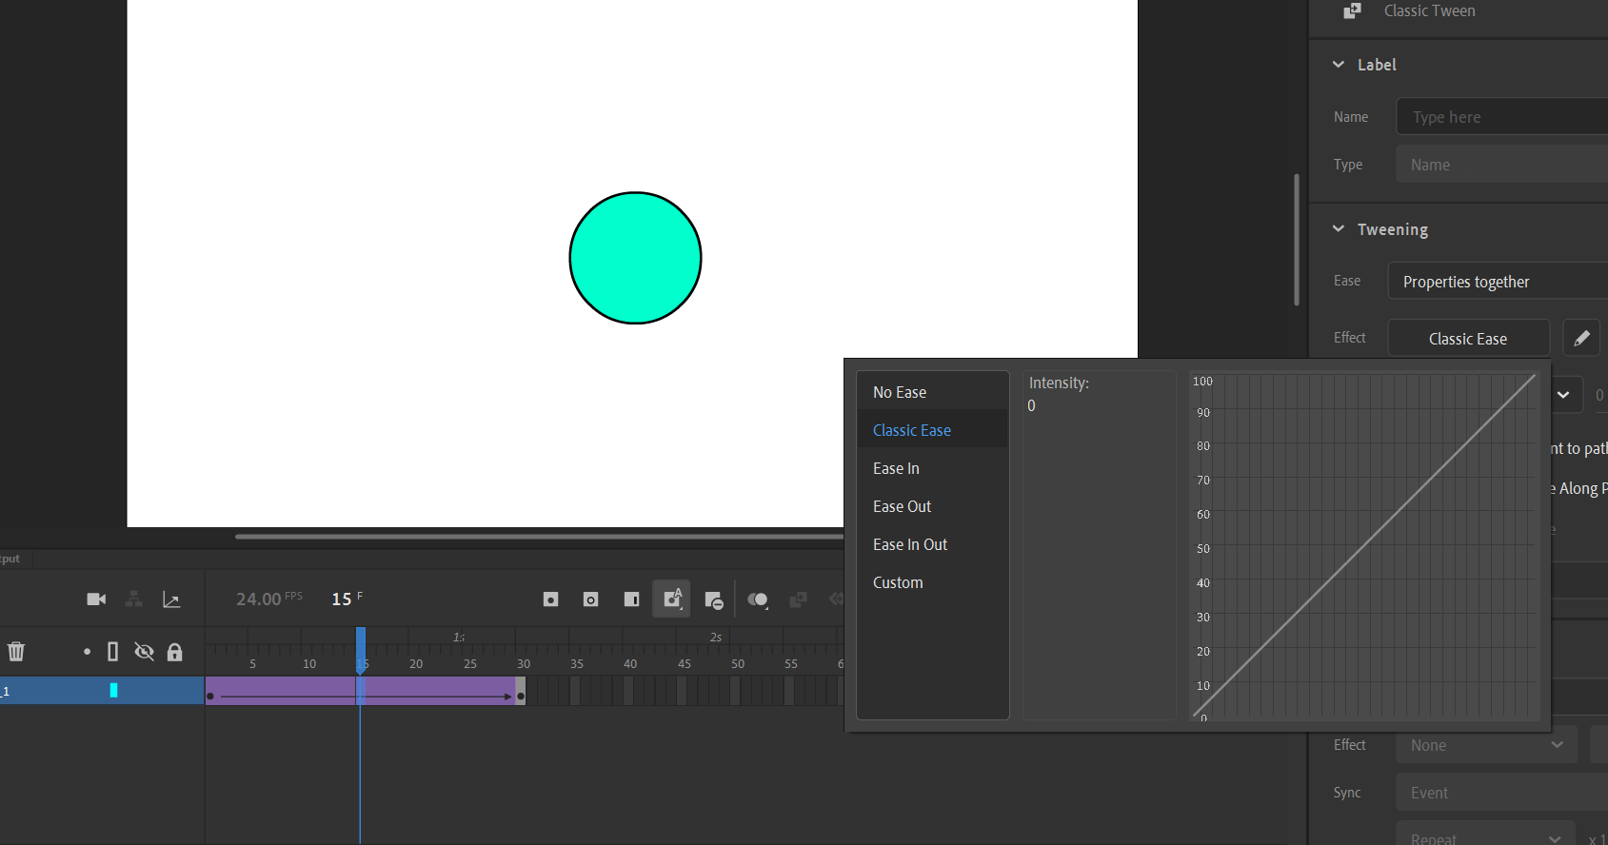

1. Memunculkan inspector properties dengan pilih frame 15

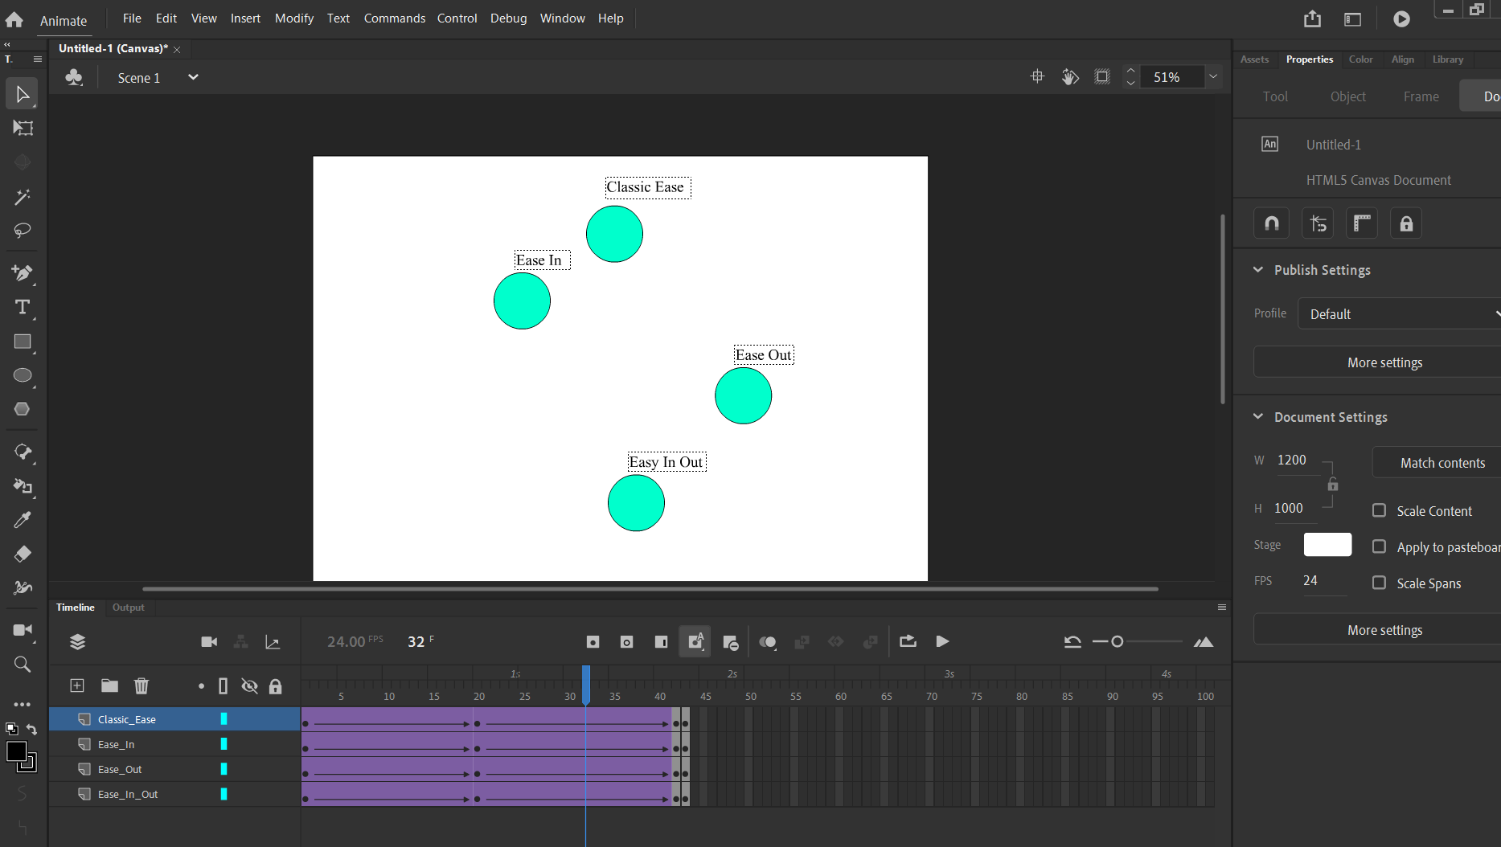

1. Membuat perbedaan pada semua Ease

### Analisis

Langkah-langkah dalam membuat **Motion Tween** di atas memberikan panduan dasar untuk menghasilkan animasi transisi yang halus pada objek di Adobe Animate. Proses ini dimulai dengan pembuatan objek lingkaran, yang dikonversi menjadi simbol **Movie Clip**, memastikan setiap perubahan dapat dianimasikan. Penambahan keyframe di frame 30 memungkinkan pengguna menentukan posisi akhir objek dalam animasi. Dengan menerapkan **Classic Tween**, pengguna menciptakan interpolasi otomatis antara dua keyframe, menghasilkan gerakan objek yang lancar. Panel **Properties Inspector** kemudian memungkinkan pengaturan lebih lanjut, seperti memilih mode easing untuk memberikan dinamika pada gerakan, seperti mempercepat atau memperlambat transisi. Pengujian berbagai mode easing memberikan wawasan tentang bagaimana kecepatan animasi memengaruhi efek visual secara keseluruhan. Hasil akhir, yang dapat dilihat dengan menekan **Ctrl + Enter**, menunjukkan dampak signifikan dari kombinasi posisi, tween, dan easing dalam menghasilkan animasi yang efektif dan menarik.

## Membuat Animasi Putar

### Langkah Kerja/Source Code

1. Buatlah sebuah layer baru (layer 2), rename layer menjadi Bintang
2. Pada layer Bintang, buatlah objek bintang
3. Masih bekerja pada layer Bintang, pada frame 30 masukkan keyframe. Lakukan seperti pada langkah 5 dan 6
4. Klik frame diantara 1 sampai 30, tambahkan animasi classic. Lalu lihat pada property inspector, aturlah jenis animasi putar.

Jika memilih salah satu jenis Rotate artinya, animasi akan berputar.

- CW → Clock wise atau objek berputar searah jarum jam

- CCW → objek berputar berlawanan arah jarum jam

1. Pilih jenis animasi rotate → CW
2. Save pekerjaan Anda
3. Test animasi dengan menekan Ctrl + Enter

### Screenshot

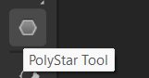

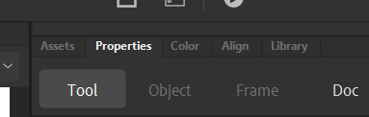

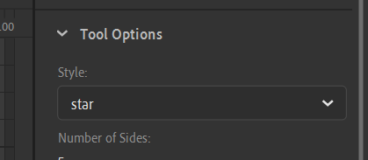

1. Membuat Bintang

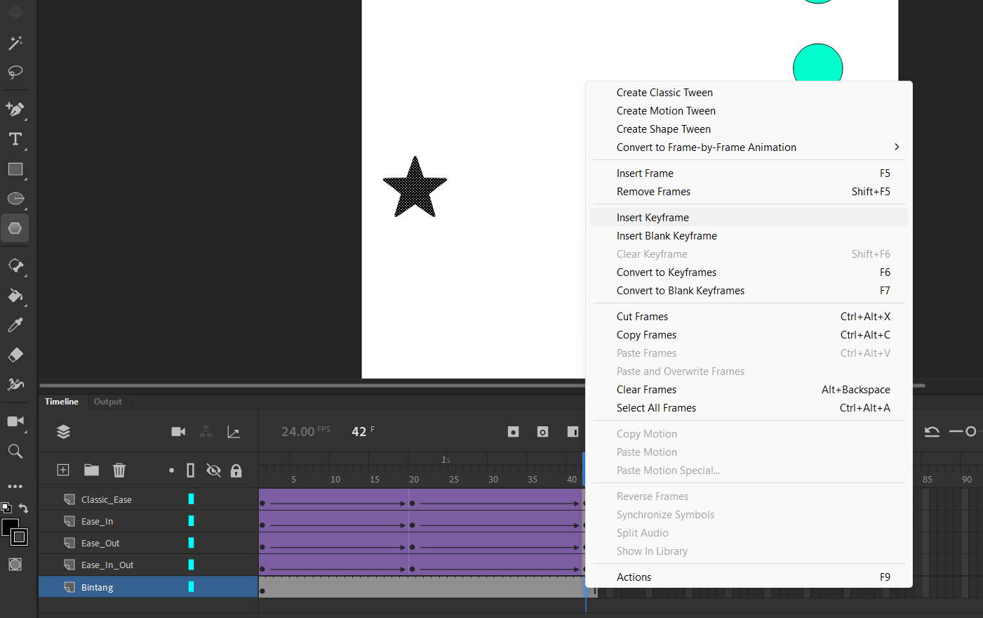

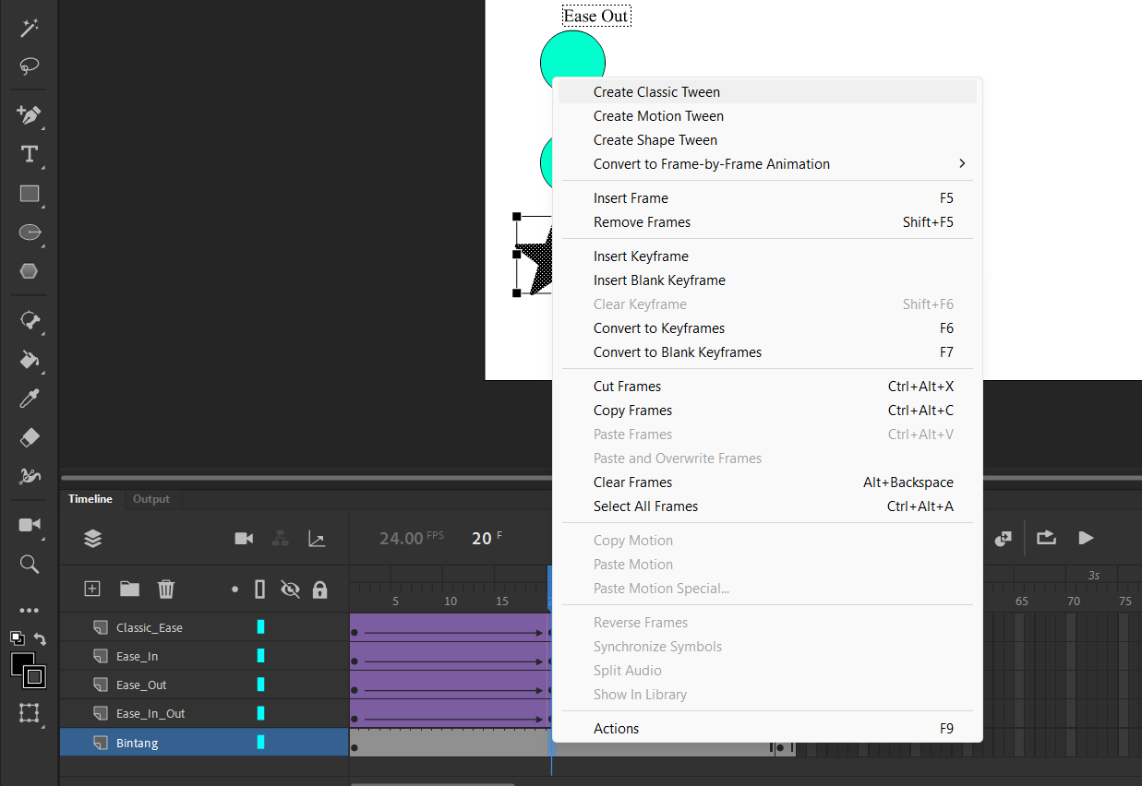

1. Memasukkan keyframe

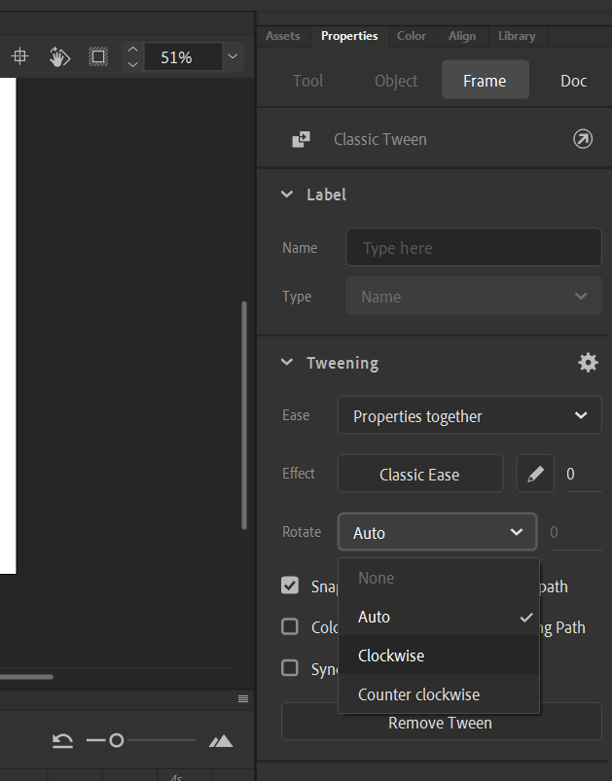

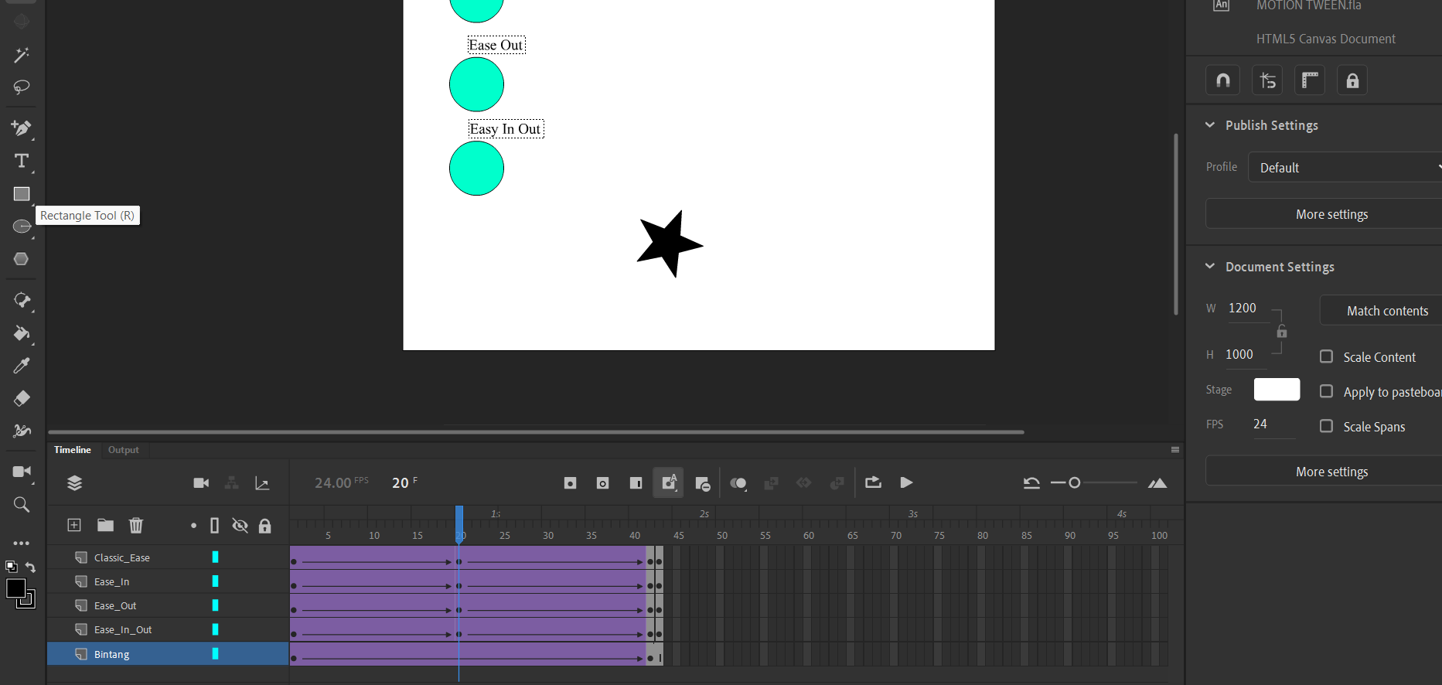

1. Memutarkan Bintang

### Analisis

## Membuat Animasi Skala

Animasi Skala adalah animasi dimana terjadi perubahan ukuran atau skala objek.

### Langkah Kerja/Source Code

1. Buat layer baru, rename menjadi Kotak
2. Pada layer Kotak, Frame 1, buatlah sebuah kotak berukuran cukup besar
3. Tambahkan keyframe pada layer 30, seperti biasa lakukan seperti langkah 6 (pilih CCW ->Counter Clockwise)

### Screenshot

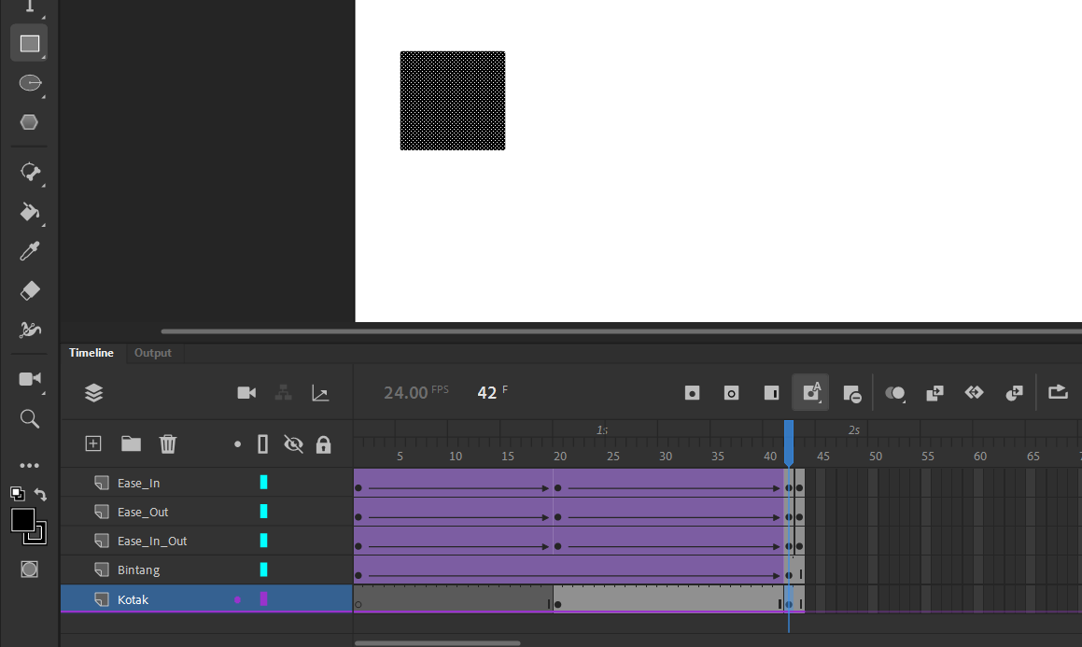

1. Membuat Kotak dan memasukkan keyframe

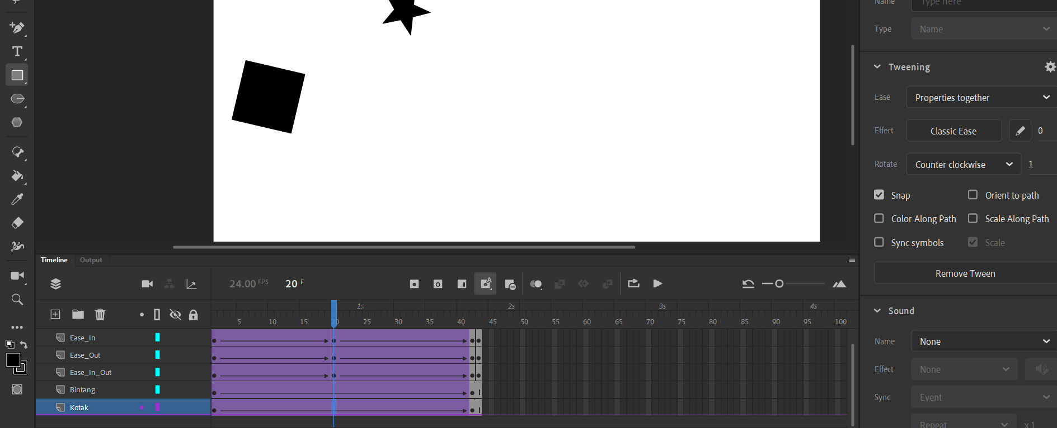

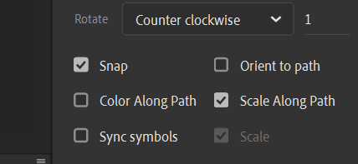

1. Menambahkan Scale Along Path

### Analisis

Proses pembuatan **Animasi Skala** menyoroti teknik perubahan ukuran objek untuk menciptakan efek visual yang menarik. Langkah dimulai dengan membuat layer baru bernama **Kotak**, memastikan struktur animasi yang terorganisasi. Pada frame 1, pengguna membuat sebuah objek kotak dengan ukuran besar, yang menjadi titik awal animasi. Dengan menambahkan keyframe di frame 30, interpolasi ukuran dapat diatur menggunakan fitur **Classic Tween** di **Properties Inspector**. Pilihan pengaturan seperti **CCW (Counter Clockwise)** menunjukkan bahwa animasi juga dapat digabungkan dengan rotasi jika diinginkan, memberikan fleksibilitas lebih dalam desain. Proses ini mengajarkan pentingnya penggunaan tween untuk memodifikasi dimensi objek secara dinamis, yang dapat dimanfaatkan untuk menciptakan efek pembesaran atau pengecilan pada animasi.

## Membuat Animasi Transparan (alpha)

Alpha merupakan parameter yang mengatur transparansi warna. Dengan Animasi alpha

Anda dapat membuat objek seolah-oleh menghilang atau muncul perlahan

### Langkah Kerja/Source Code

1. Buat layer baru dengan nama rokok
2. Import image rokok.jpg dan masukan ke frame 1 pada layer rokok
3. Pilih gambar rokok dan convert to symbol movie clip
4. Pada panel properties pilih color effect
5. Pilih style alpha
6. Set nilai alpha menjadi 0%, sehingga gambar rokok akan benar-benar transparan
7. Geserlah playhead merah ke frame 30, kemudian masukkan keyframe
8. Pastikan gambar rokok masih dalam keadaan terpilih
9. Kemudian lakukan kembali langkah 26 – 28, dengan nilai alpha 100%
10. Klik kanan diantara frame 1-30, lalu tambahkan create classic tween
11. Selanjutnya jalankan animasi dan lihat hasilnya

### Screenshot

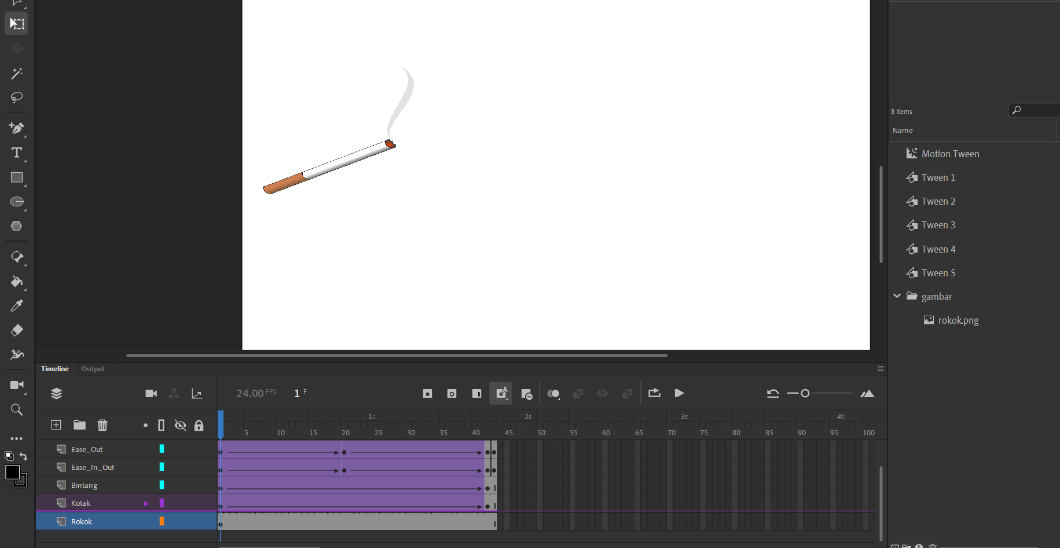

1. Memasukkan Rokok Image

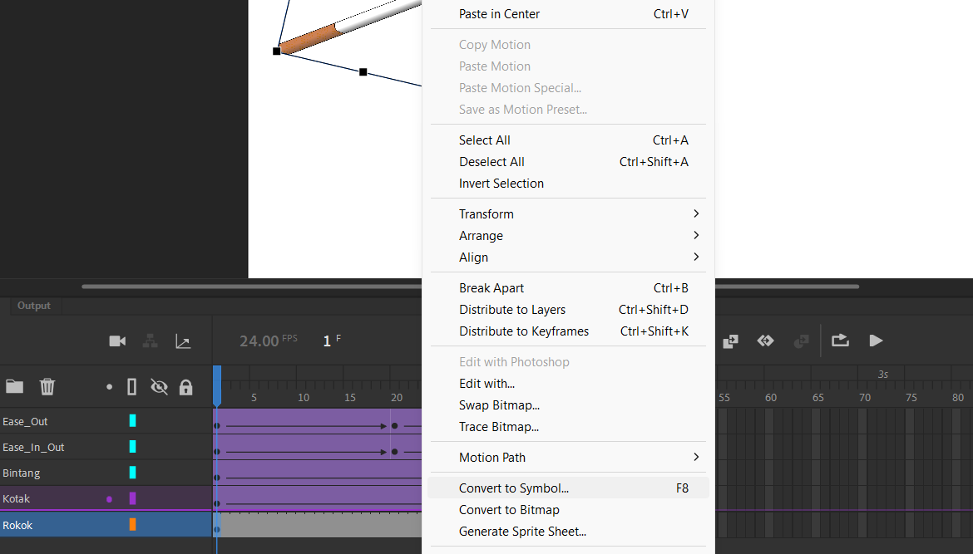

1. Convert ke symbol Movie Clip

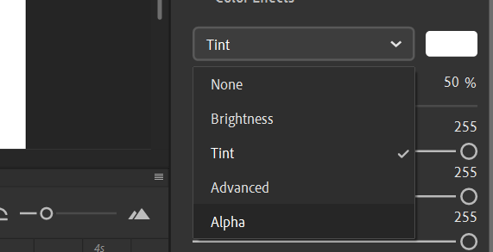

1. Pilih Properties -> Alpha

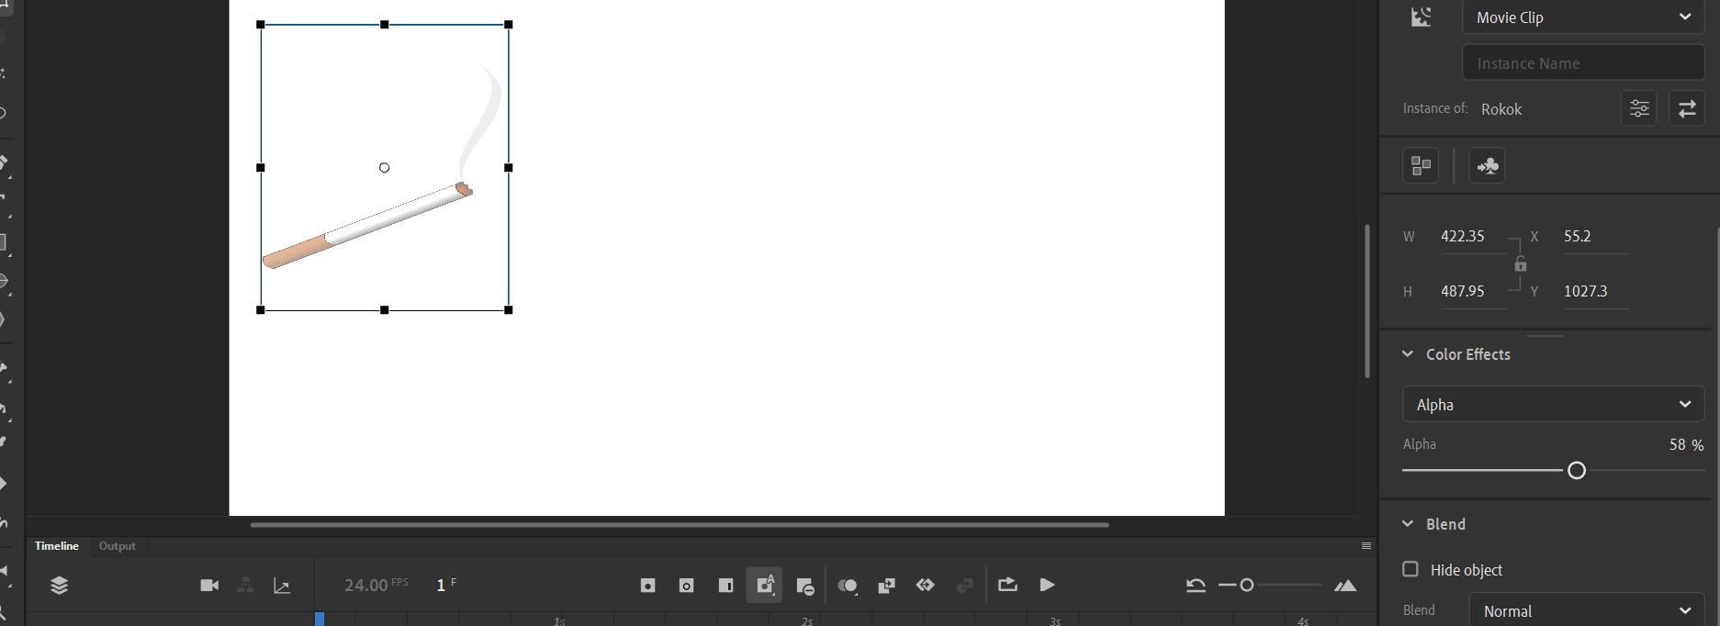

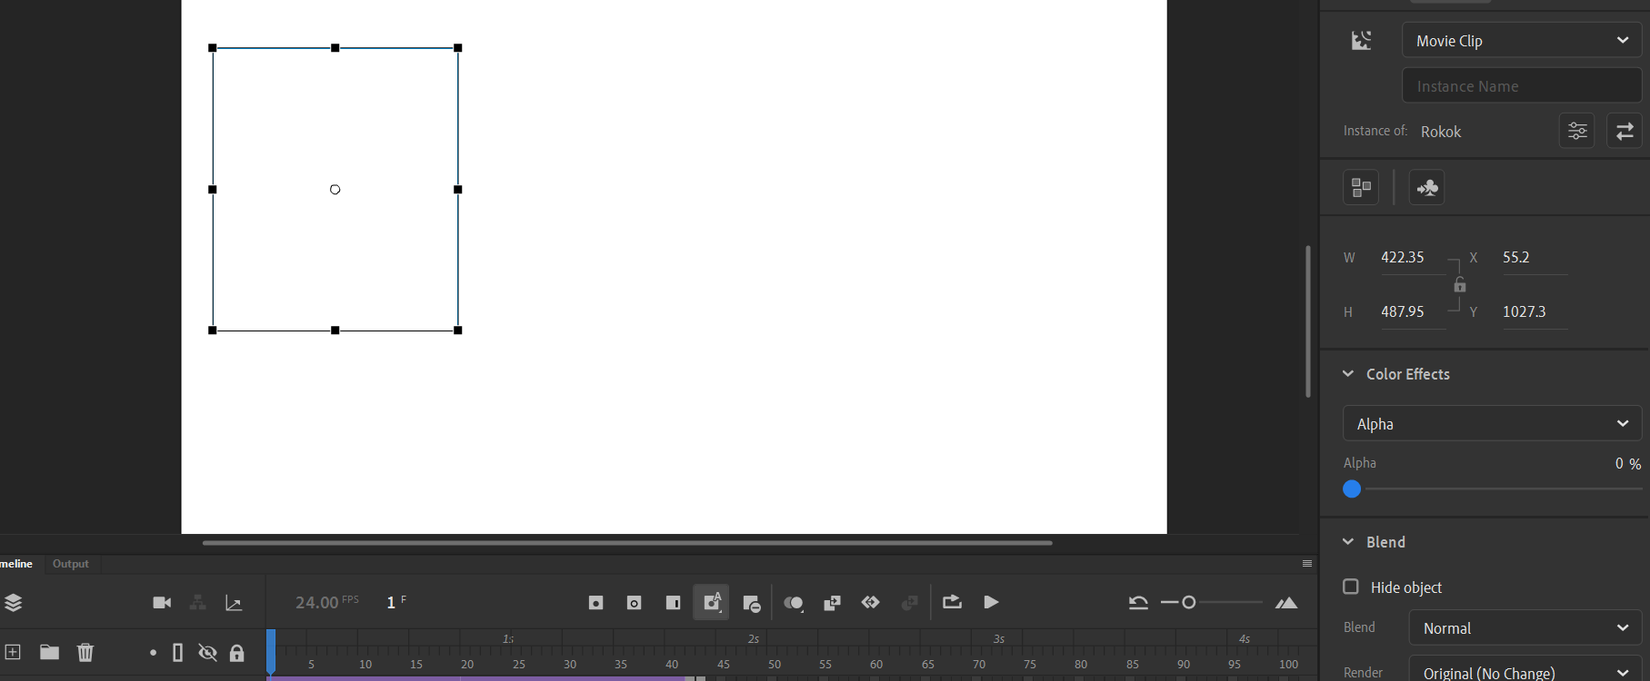

1. Set Nilai alpha menjadi 0%

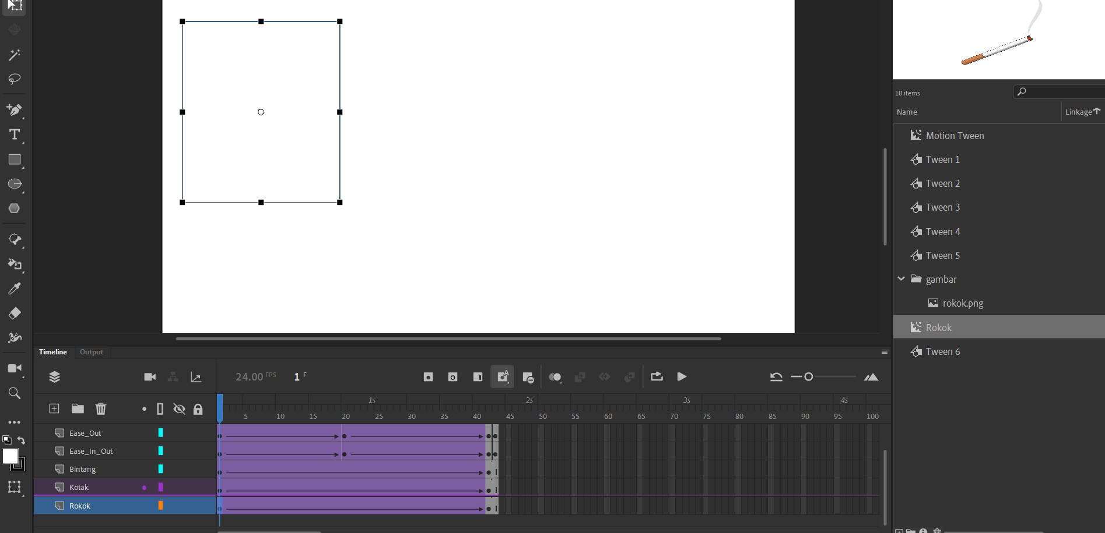

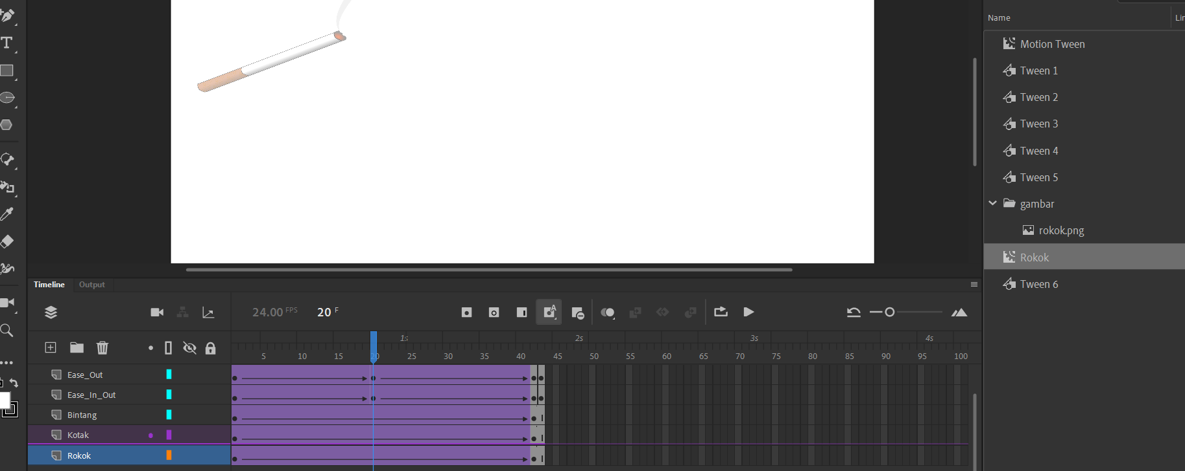

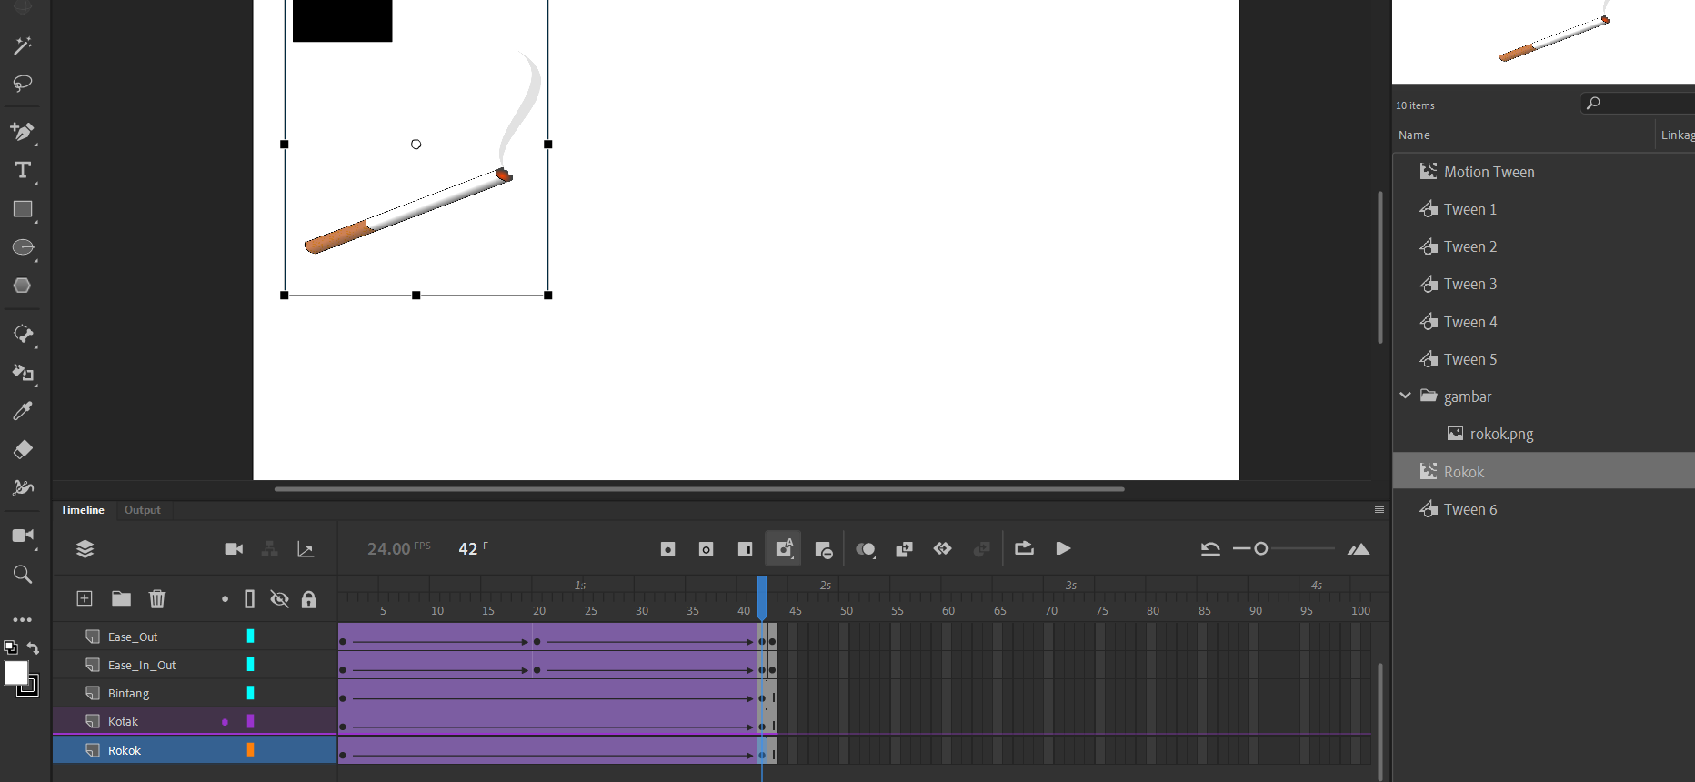

1. Memasukkan Image rokok di frame 40 dengannilai alpha 100% dan memasukkan classic tween di frame 20

### Analisis

Langkah-langkah membuat **Animasi Transparan (Alpha)** menunjukkan bagaimana parameter alpha digunakan untuk menciptakan efek objek yang muncul atau menghilang secara perlahan. Dengan memulai pada layer baru yang berisi gambar **rokok**, gambar tersebut dikonversi menjadi simbol **Movie Clip** agar dapat dianimasikan. Melalui **Properties Panel**, efek **Color Effect** dengan **Alpha** diatur ke 0% pada frame 1 untuk membuat objek sepenuhnya transparan. Kemudian, pada frame 30, keyframe ditambahkan, dan nilai alpha diubah menjadi 100%, membuat gambar muncul sepenuhnya. Dengan menerapkan **Classic Tween** di antara frame 1-30, interpolasi otomatis menciptakan transisi halus dari transparansi penuh ke tampilan penuh. Teknik ini sangat efektif untuk efek visual seperti fading in atau fading out, memberikan hasil animasi yang halus dan profesional ketika dijalankan.

## Membuat Animasi Masking

Prinsip kerja dari animasi masking adalah menampilkan bidang yang tertutup dan

menyembunyikan bidang yang terbuka.

### Langkah Kerja/Source Code

1. Buatlah lembar kerja baru
2. Tambahkan sebuah layer sehingga terdapat dua buah layer. Yaitu layer 1 dan 2.
3. Rename layer 1 menjadi teks, kemudian rename juga layer 2 menjadi masking
4. Pada layer teks, buatlah objek teks “Informatika Unjani”
5. Klik kanan frame 35 → Insert Frame
6. Selanjutnya klik frame 1 pada layer masking
7. Buatlah sebuah objek lingkaran, letakkan posisinya di sebelah kiri tulisan Informatika UNJANI
8. Masih di dalam layer masking, masukkan keyframe pada frame 35
9. Klik kanan frame Antara frame 1 – 35 pada layer masking
10. Klik kanan → create motion tween → ok
11. Kali ini objek yang sudah menjadi symbol di frame 1, di frame 35 dipindahkan posisinya.
12. Perbaiki dengan cara, pada frame 35 klik kanan, kemudian Insert Keyframe → Potition
13. Posisikan lingkaran di sebelah kanan tulisan Informatika Unjani

### Screenshot

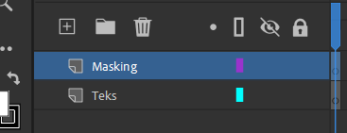

1. Membuat Layer baru

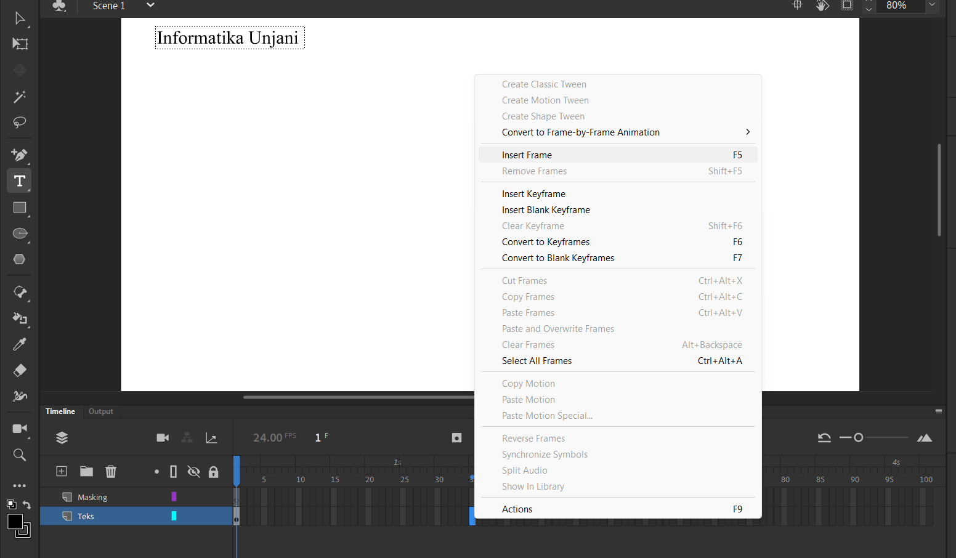

1. Insert Frame

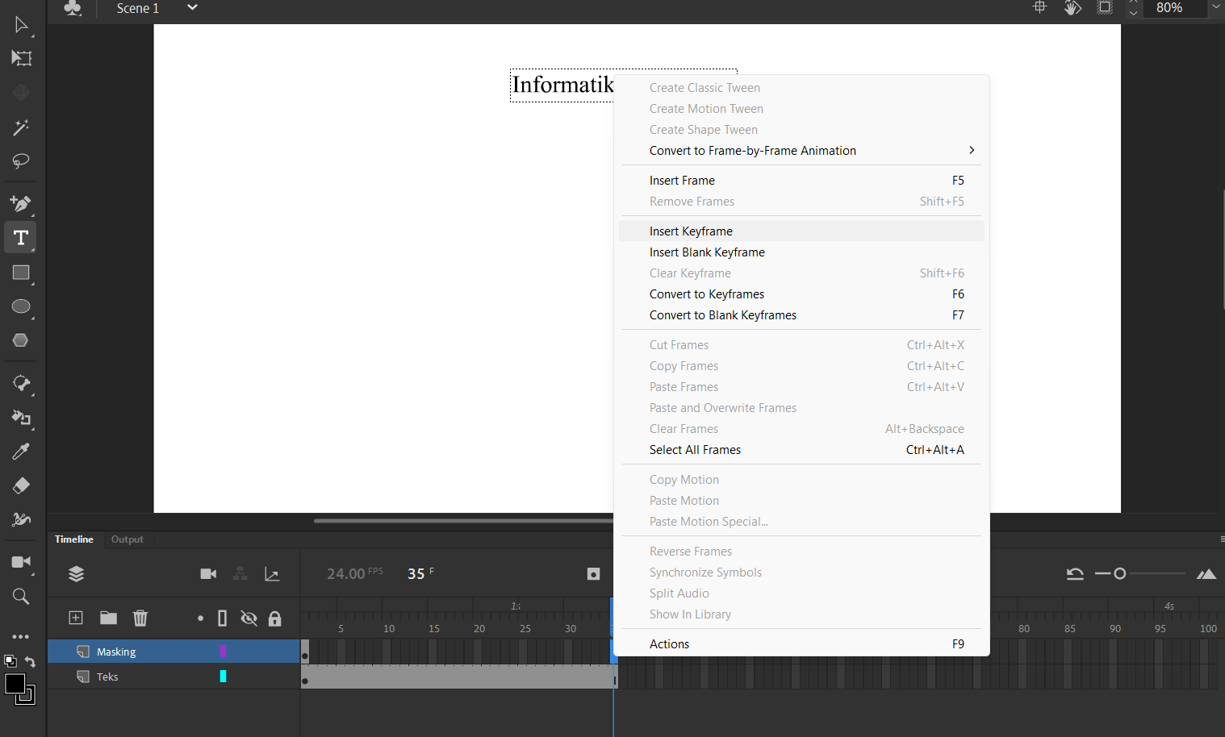

1. Memasukkan Keyframe di masking

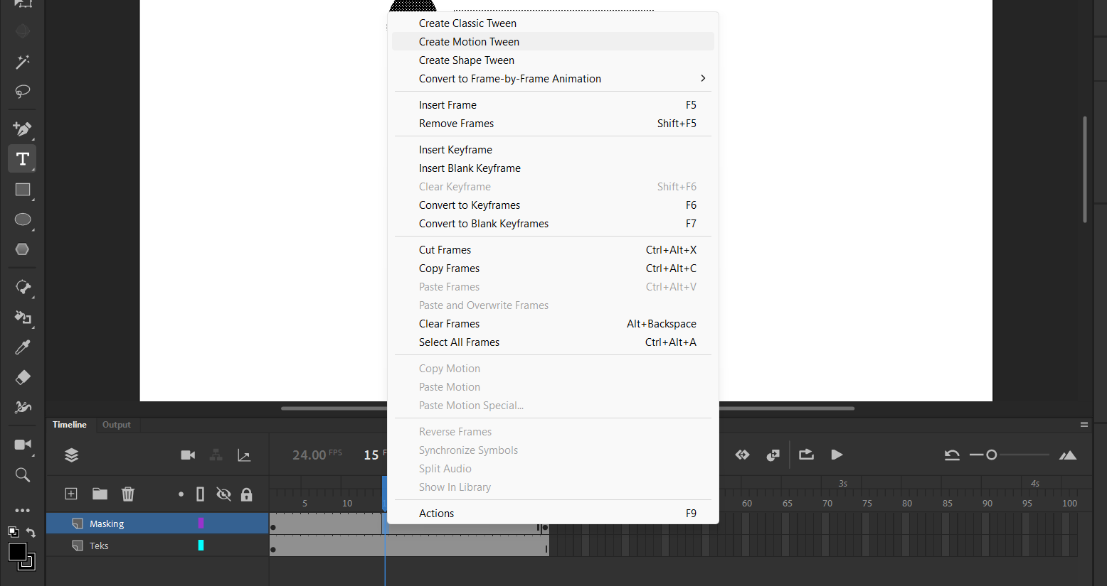

1. Masukkan frme di 15 create motion tween

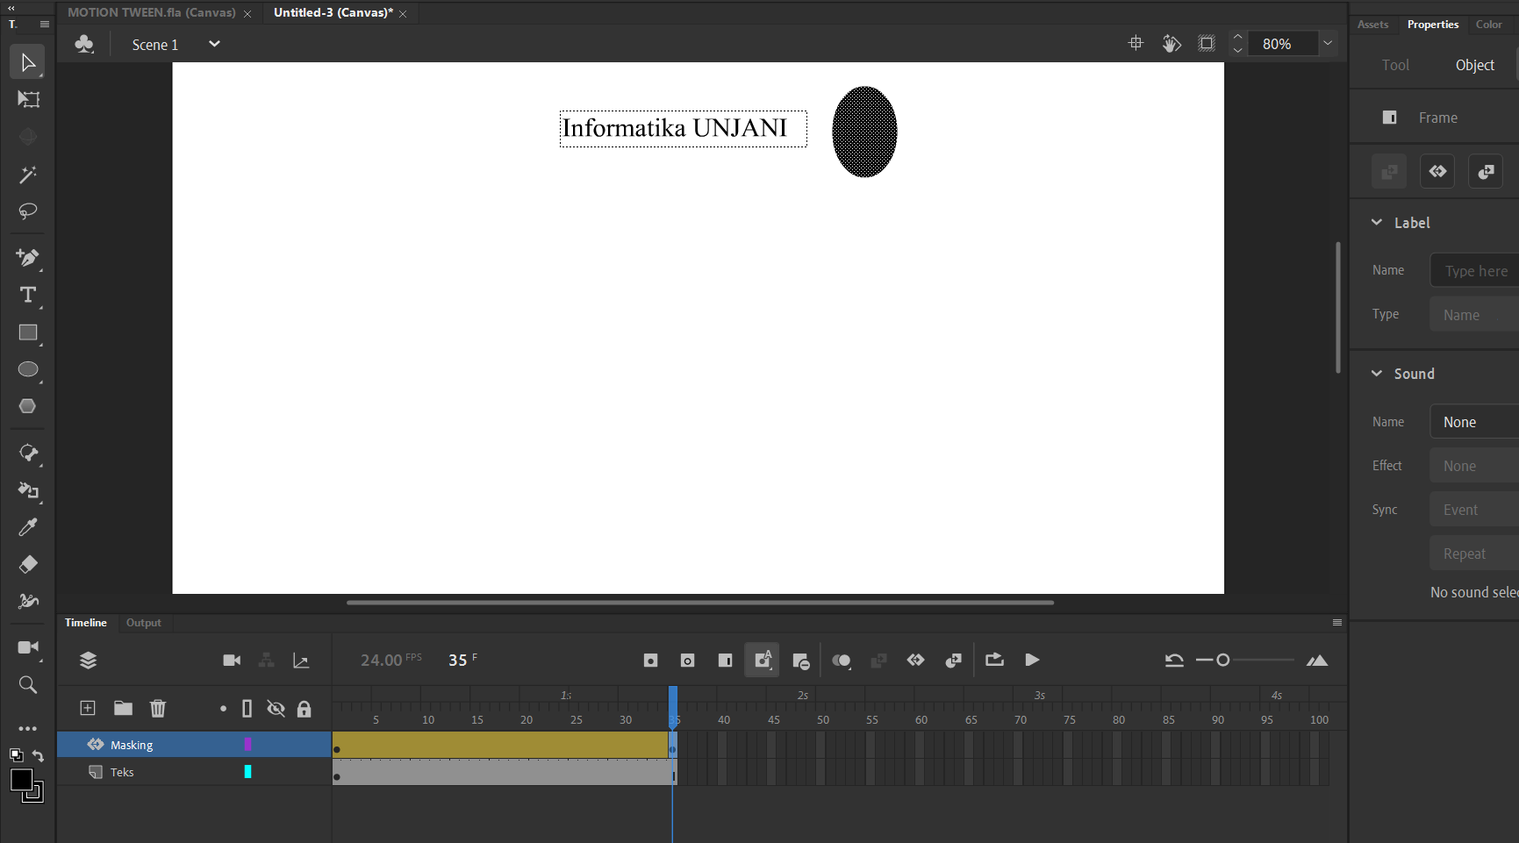

1. Pindahkan Posisinya di frame 35 ke kanan

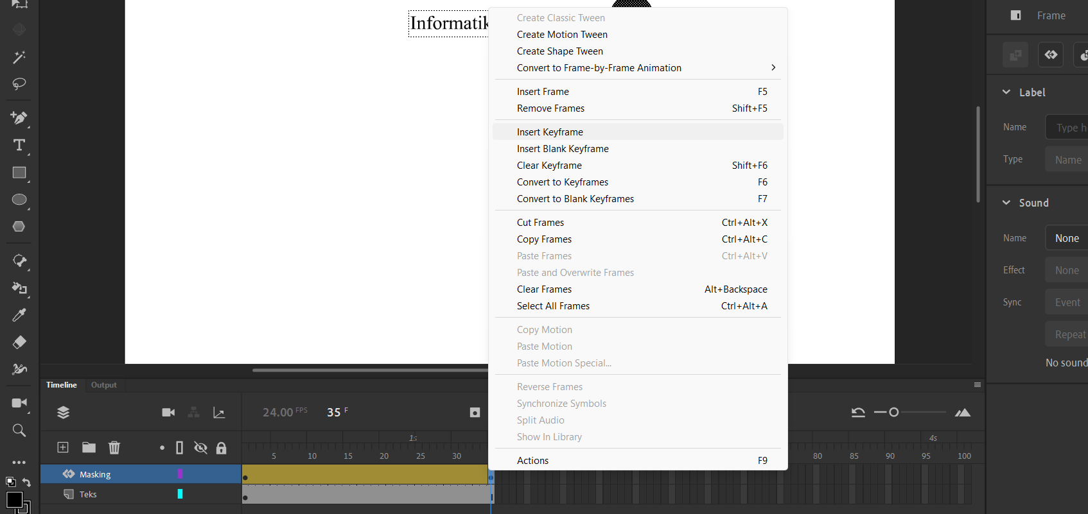

1. Insert keyframe lg pada frame 35 di masking

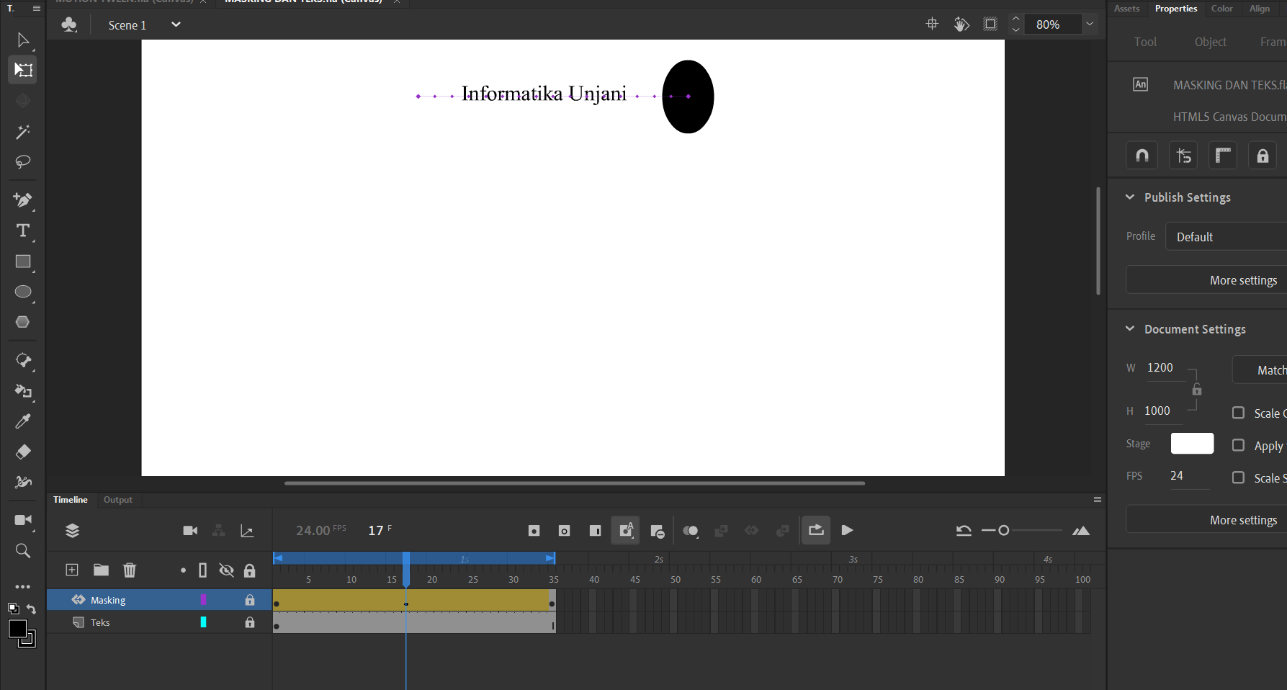

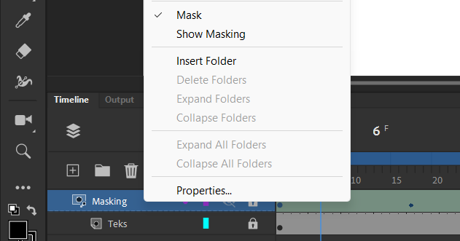

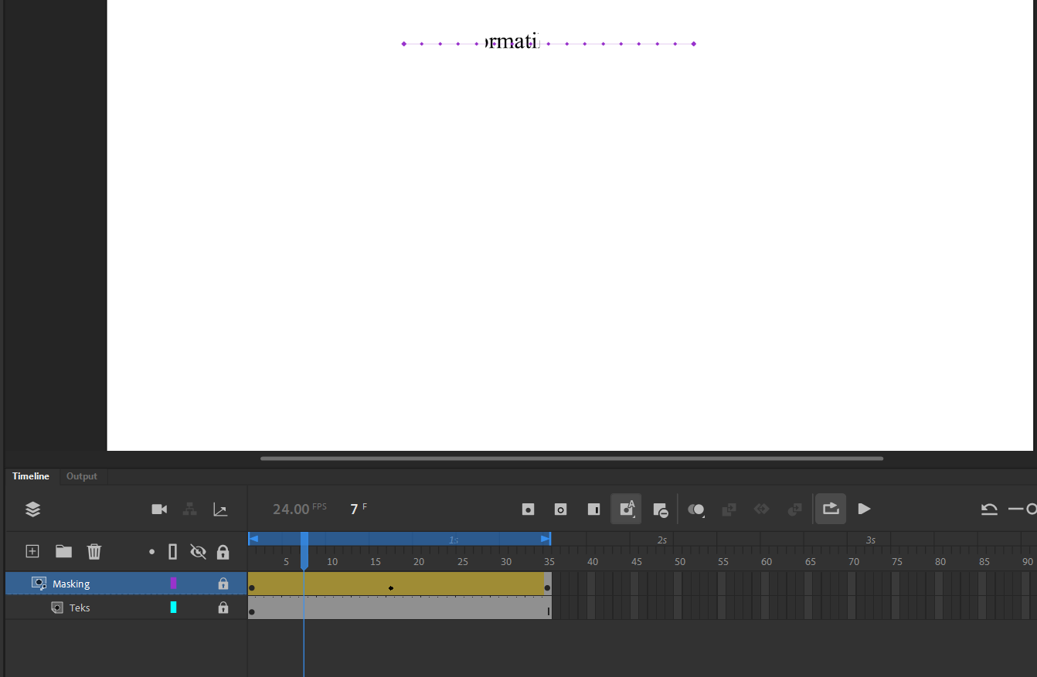

1. Selesai

### Analisis

Animasi masking adalah teknik di mana objek atau area yang tertutup oleh masker (biasanya berbentuk objek seperti lingkaran atau kotak) akan terlihat, sementara area yang tidak tertutup masker akan disembunyikan. Pada langkah-langkah di atas, pertama-tama dibuat dua layer di dalam Adobe Animate, yaitu layer "teks" dan layer "masking". Teks "Informatika Unjani" dibuat pada layer teks, sementara pada layer masking, objek lingkaran ditempatkan di kiri tulisan. Lingkaran ini kemudian diubah menjadi simbol dan diberi animasi menggunakan **motion tween**. Animasi ini dilakukan dengan memasukkan keyframe pada frame 35, yang memungkinkan objek lingkaran untuk bergerak dari kiri ke kanan tulisan "Informatika Unjani". Dengan cara ini, bagian lingkaran yang bergerak akan "memasak" teks secara visual, menciptakan efek animasi yang dinamis dan menarik. Langkah terakhir adalah menambahkan **Insert Keyframe** untuk memodifikasi posisi lingkaran di frame 35, memastikan transisi posisi berjalan mulus di antara kedua frame tersebut. Teknik ini menggabungkan prinsip dasar animasi dan masking untuk menghasilkan efek visual yang menarik.

## Membuat Animasi Frame

Pada animasi frame per frame, setiap perubahan gerak atau bentuk suatu objek diletakkan

pada setiap frame. Semakin banyak frame yang digunakan untuk menampung detil gerakan sebuah animasi, maka animasi yang dihasilkan akan semakin halus.

### Langkah Kerja/Source Code

1. Buatlah lembar kerja baru
2. Pada layer 1, frame 1, masukkan objek teks dengan tulisan “1”
3. Pada frame 2, tambahkan keyframe, masukkan objek teks dengan tulisan “2”
4. Lakukan hal serupa sampai sepuluh frame
5. Kemudian save pekerjaan Anda
6. Test animasi

### Screenshot

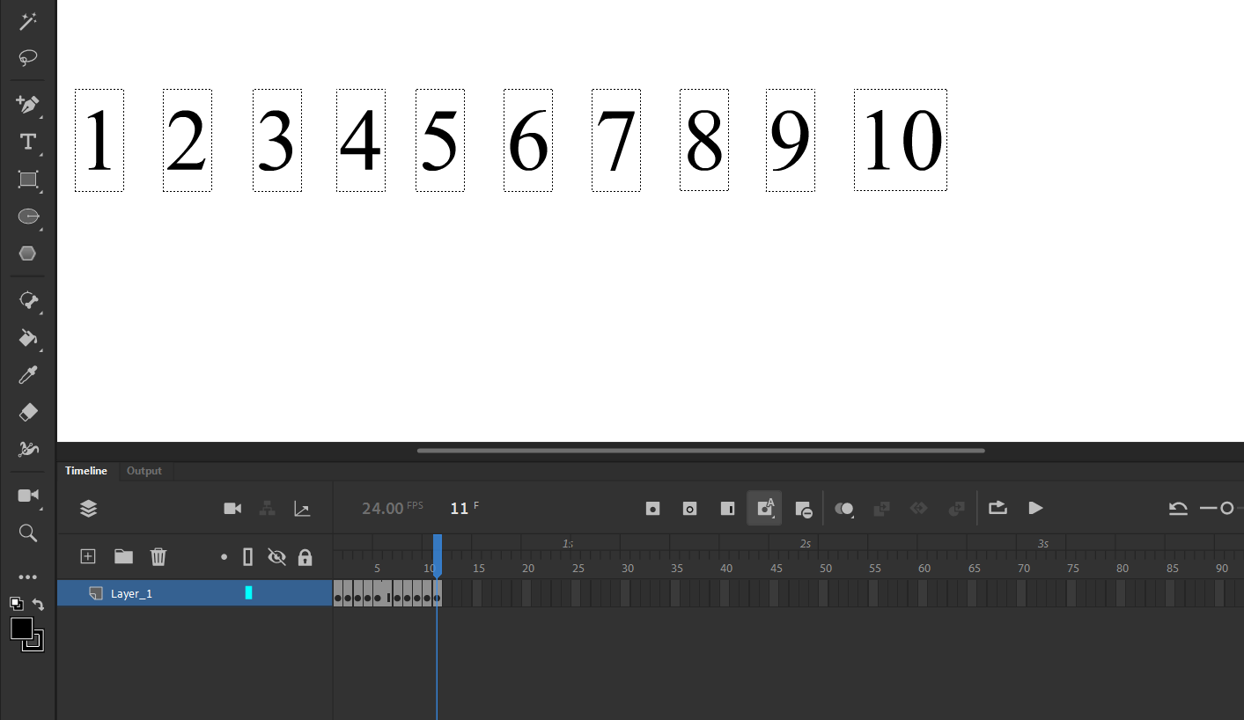

1. Membuat teks tulisan 1 - 10

### Analisis

Animasi frame per frame adalah metode dasar dalam animasi di mana setiap perubahan gerak atau bentuk objek dicatat pada setiap frame secara terpisah. Pada langkah-langkah di atas, dimulai dengan membuat objek teks dengan angka "1" pada frame pertama, dan kemudian setiap frame berikutnya (hingga frame ke-10) diberi keyframe dengan objek teks yang berubah menjadi angka berturut-turut ("2" hingga "10"). Dengan cara ini, setiap perubahan angka disusun dalam frame-frame yang terpisah untuk menciptakan efek animasi yang bergerak. Semakin banyak frame yang digunakan, semakin halus animasi yang dihasilkan, karena setiap perubahan gerakan atau bentuk objek tercatat secara rinci. Setelah menyelesaikan animasi, pekerjaan disimpan dan animasi dapat diuji untuk melihat efek gerakan angka yang bergantian. Teknik ini memberikan hasil yang sangat terlihat dalam animasi bertempo cepat atau pergerakan yang sangat rinci.

# TUGAS PRAKTIKUM

## Membuat Animasi No Smoking

### Langkah Kerja/Source Code

1. Membuat frame
2. Memasukkan keyframe
3. Memasukkan create motion classic
4. Mengatur rotate
5. Mengatur path

### Screenshot

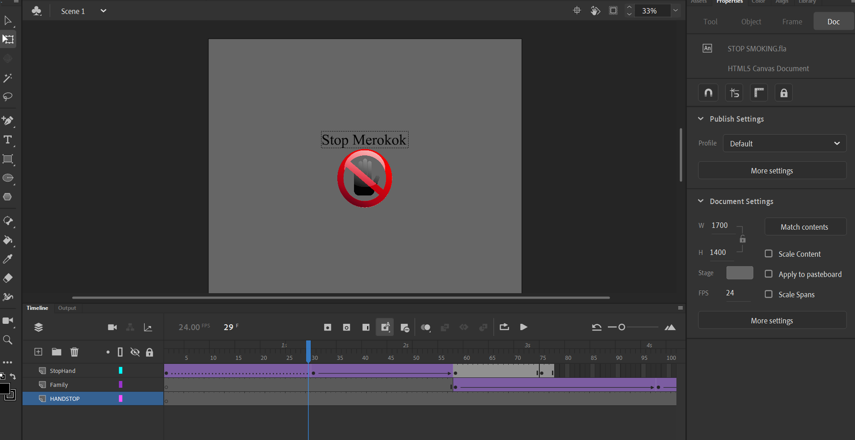

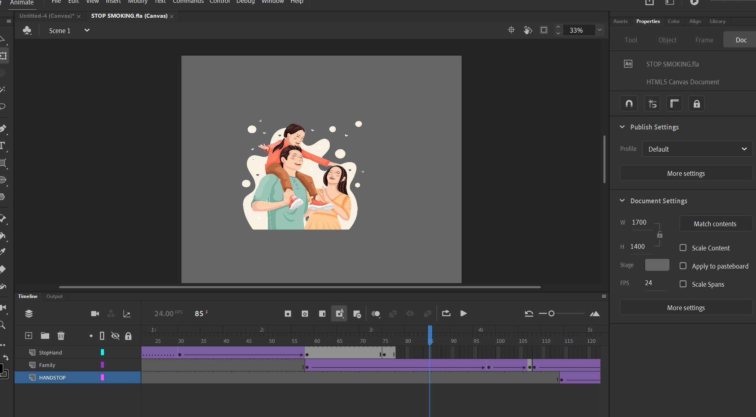

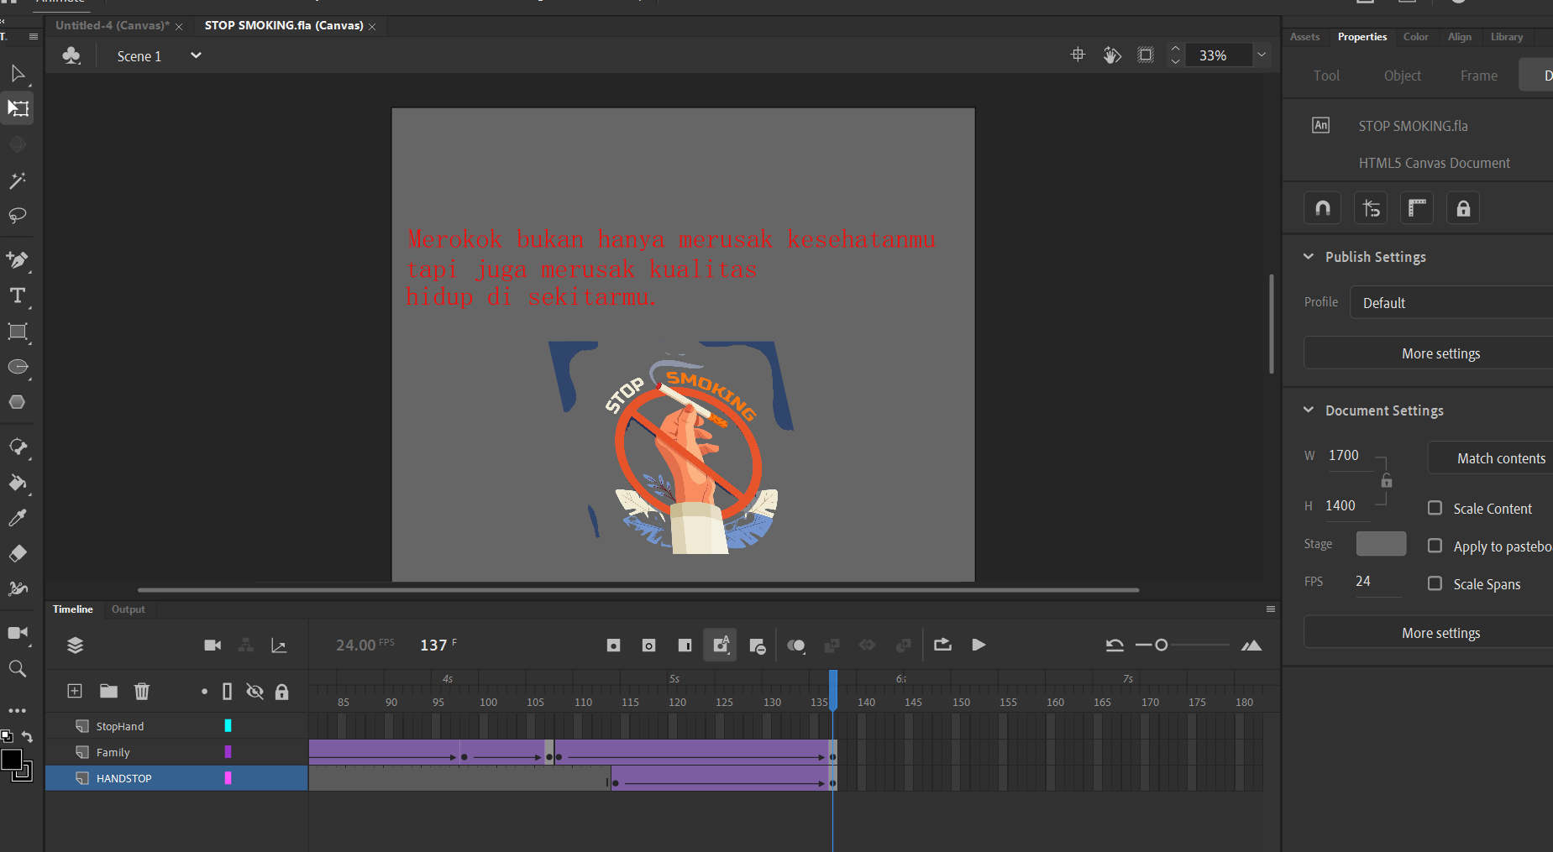

1. Hasil

### Analisis

Membuat tugas animasi No smoking dengan transisi yang smooth dan beberapa variasi.

## Promosi Jurusan Informatika Unjani

### Screenshot

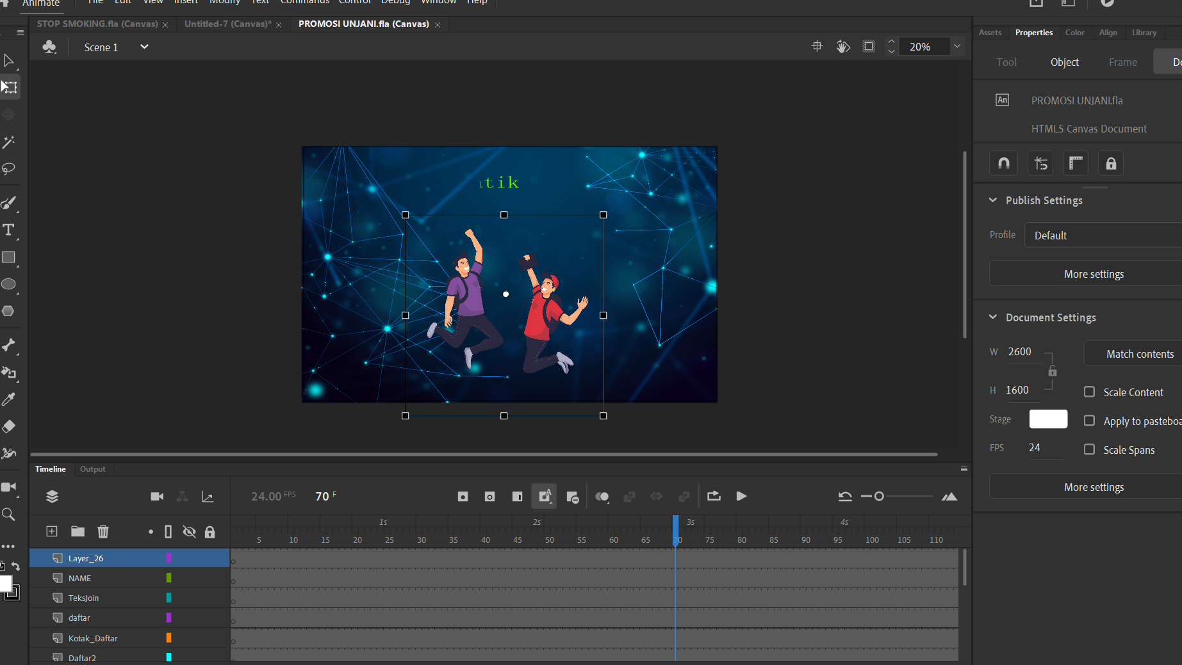

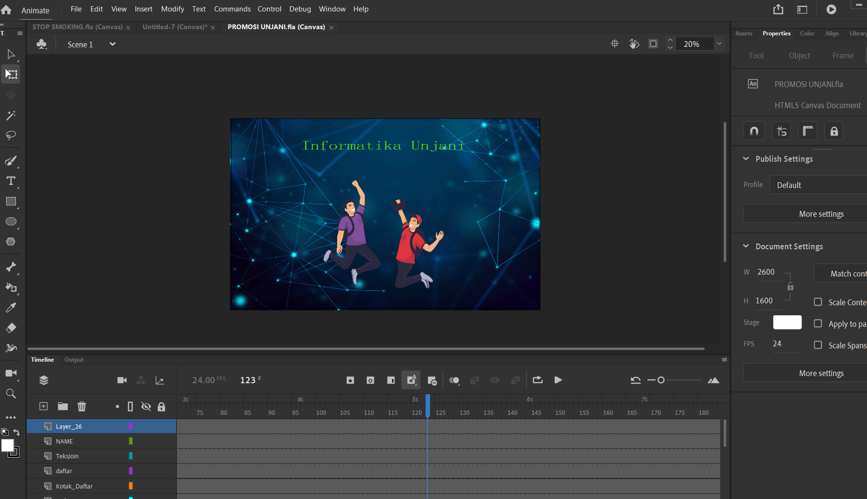

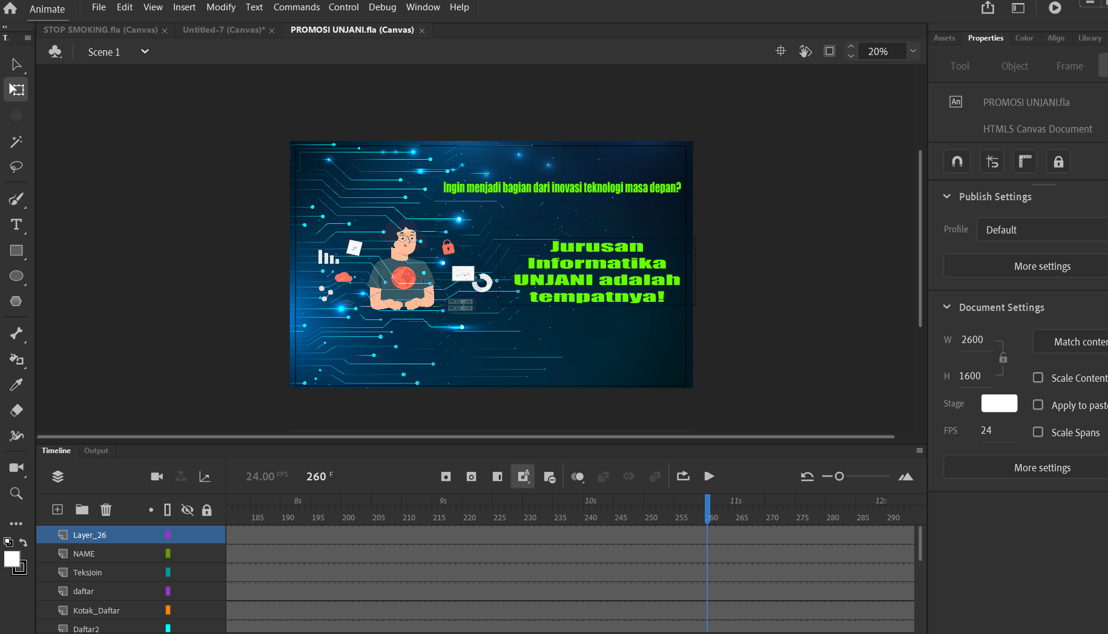

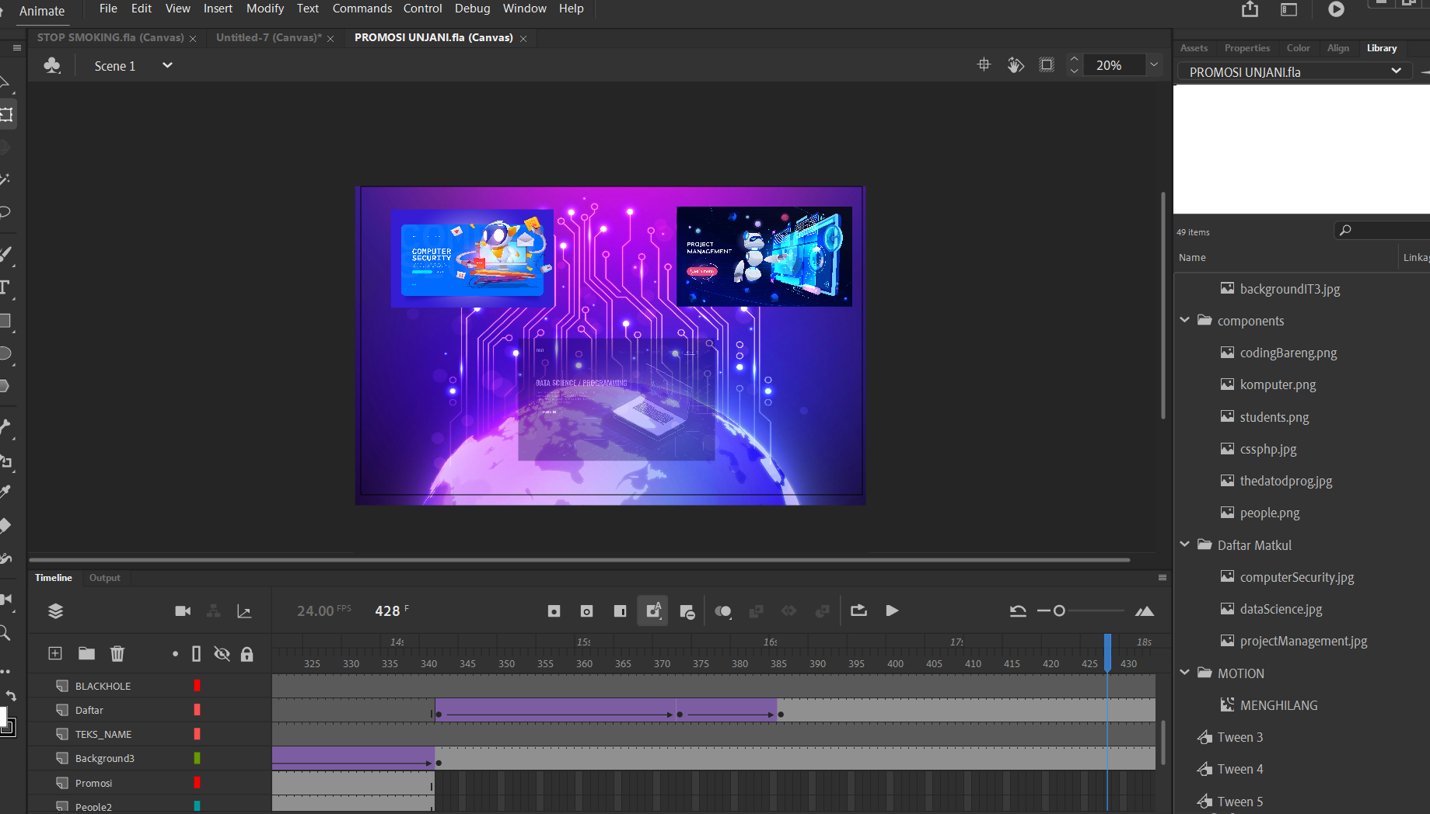

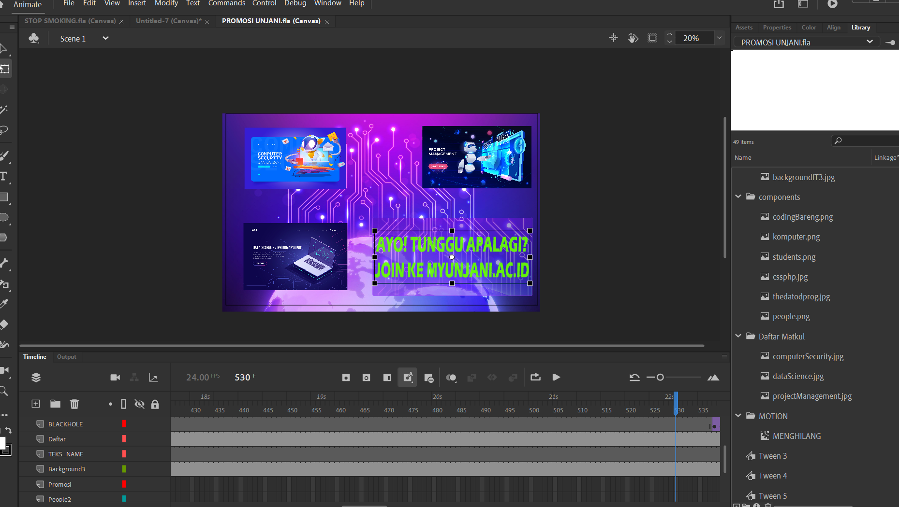

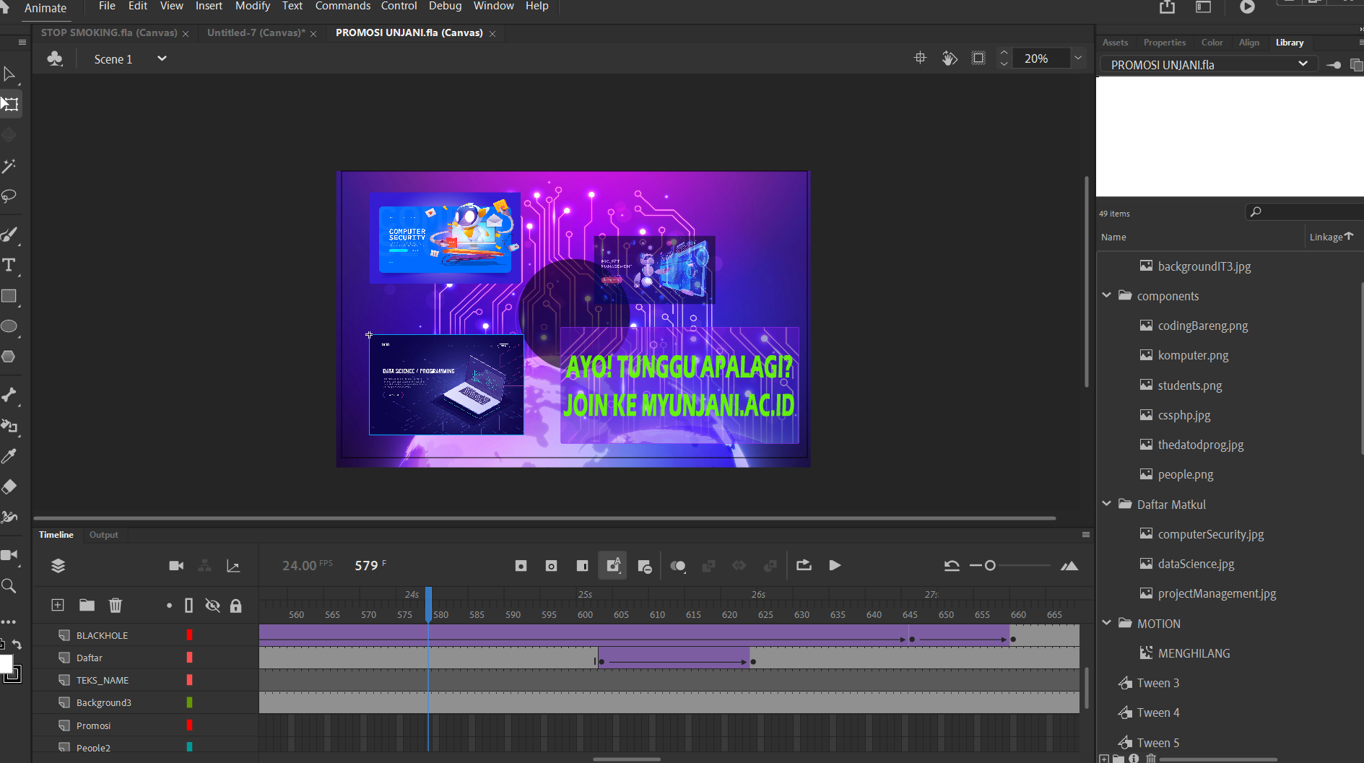

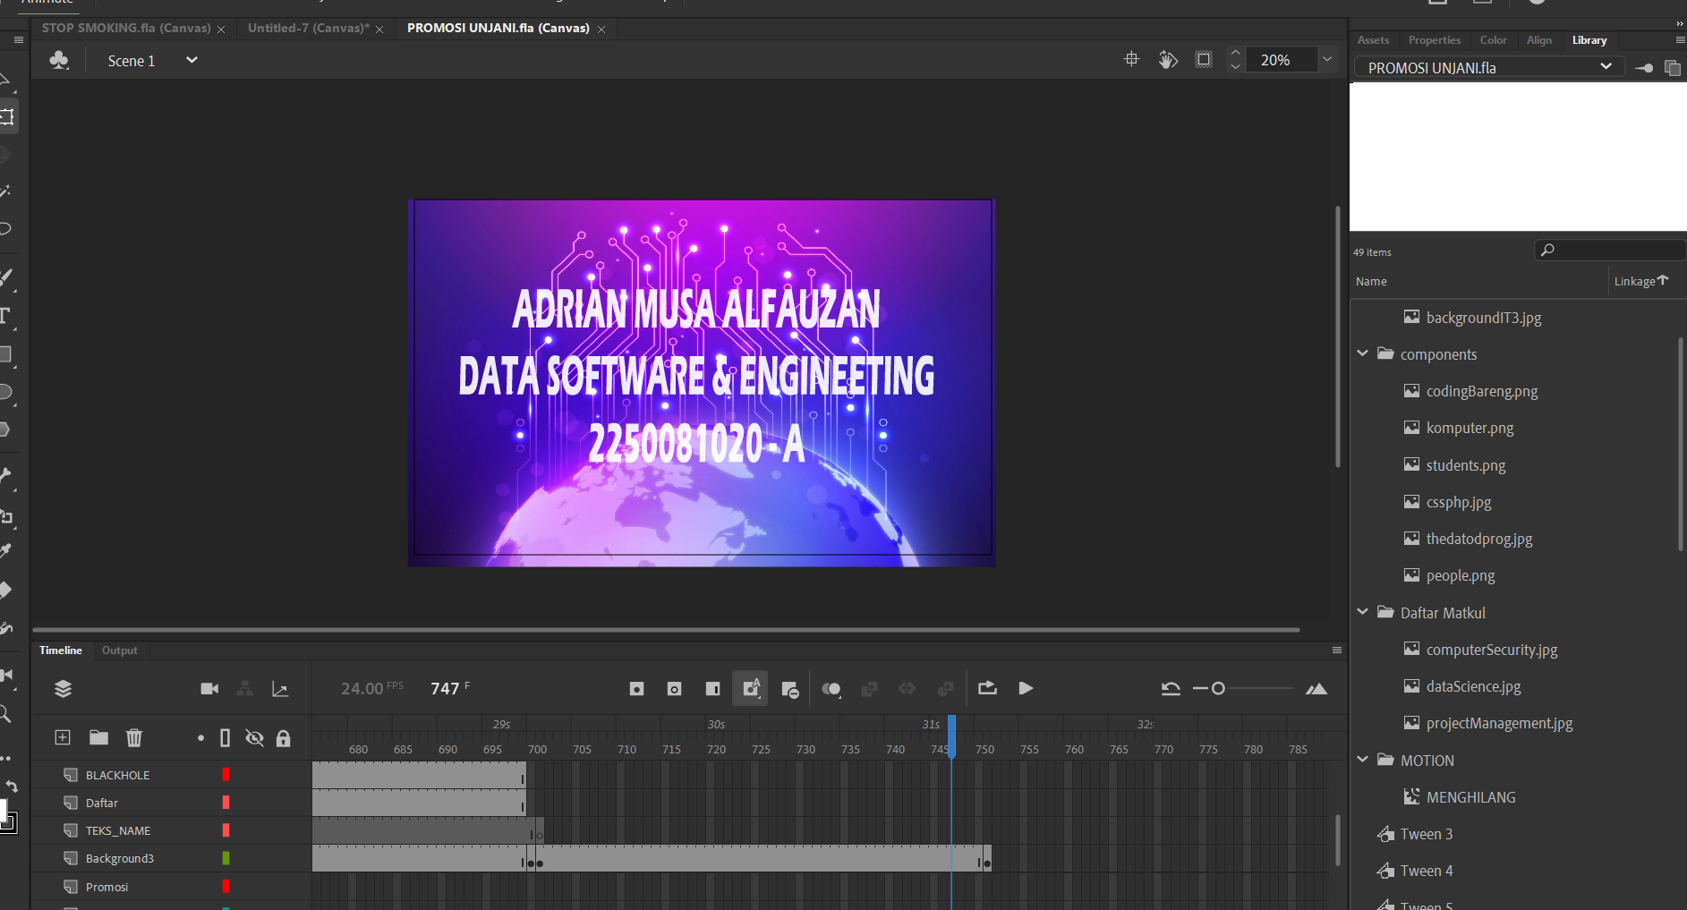

1. Hasil

# KESIMPULAN

Dari praktikum **Modul 6 - Animasi**, diperoleh pemahaman bahwa animasi merupakan teknik penting dalam sistem multimedia untuk menciptakan efek visual yang menarik. Berbagai metode, seperti **motion tween**, **rotasi**, **skala**, **transparansi (alpha)**, **masking**, dan **frame-by-frame animation**, masing-masing memiliki keunggulan dan aplikasi khusus dalam pengembangan animasi. Teknik-teknik ini memberikan fleksibilitas dalam mendesain gerakan objek, perubahan ukuran, efek fading, hingga animasi yang dinamis seperti masking. Praktikum ini juga menekankan pentingnya pengaturan properti seperti easing, alpha, dan rotasi untuk memberikan animasi yang halus dan realistis. Selain itu, tugas membuat animasi seperti kampanye *No Smoking* dan promosi jurusan Informatika UNJANI menunjukkan bagaimana animasi dapat diterapkan dalam konteks sosial dan promosi, sekaligus mengasah keterampilan desain multimedia secara praktis dan kreatif.